Univerzita Pardubice

Fakulta elektrotechniky a informatiky

Martin Hencl

# Semestrální práce

*Půjčovna vozidel*

1 Úvod 2

1.1 Popis aplikace 2

# Úvod

## Popis aplikace

Aplikace slouží k registraci a správě vozidel k výpůjčce. Při první návštěvě webu může zákazník bez registrace prohlížet nabídku vozů, bez možnosti interakce. Pro výběr vozů musí zákazník nejdříve založit svůj uživatelský účet. Po založení účtu se k němu může uživatel přihlásit a po tomto úkonu se mu rozšíří množství činností. Může z nabízených vozidel vytvořit svoji rezervaci. Pokud má vůz zarezervovaný, může sledovat stav objednávky. Administrátor může zobrazit všechny uživatele a může je libovolně upravovat, přidávat a upravovat. Může také vytvářet nová vozidla a jejich příslušenství. Administrátor vidí všechny objednávky ve všech jejich stavech a objednaná vozidla schvaluje, předává a při přijmu vozidla zpět zapíše ujeté kilometry.

## Rich picture

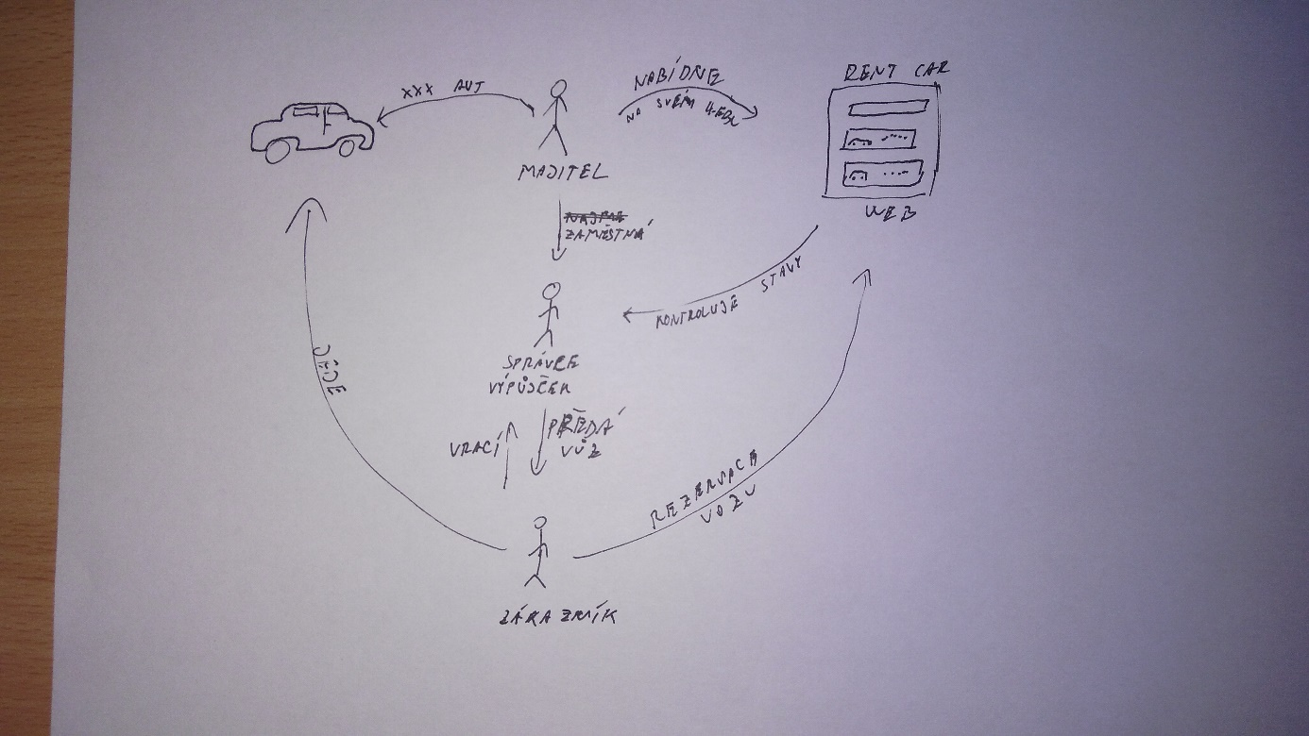

## Storyboard

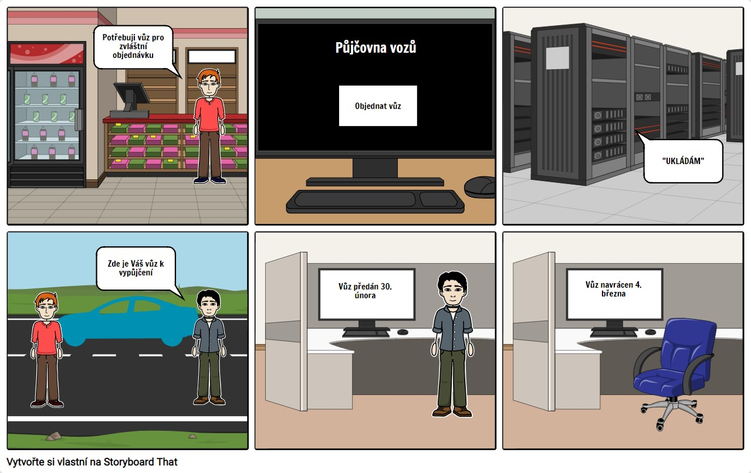

## Architektura

Celá práce je obsažena v kontejneru Dockeru. Databáze je MySQL. Webová část je tvořena HTML5 a CSS. Pozadí aplikace tvoří PHP. Vývoj probíhal v JetBrains PhpStorm.

# Analýza

## Aktéři

Neregistrovaný uživatel – uživatel bez účtu. Může si prohlížet nabídku všech vozidel a provést registraci.

Registrovaný uživatel – uživatel s účtem a právy uživatele. Může si navíc oproti neregistrovanému zarezervovat pronájem vozidla a sledovat průběh objednávky ve výpisu všech svých rezervací.

Administrátor – uživatel s právy admin. Oproti běžnému uživateli může zakládat cizí účty i s právy admin. Všechny uživatele může vidět a spravovat. Může zakládat a mazat vozidla v nabídce. Administrátor vidí objednávky všech uživatelů a může měnit jejich stav. Schvaluje rezervace, potvrzuje předání vozu a při příjmu vozu zapíše nové najeté kilometry.

## UML use case diagram

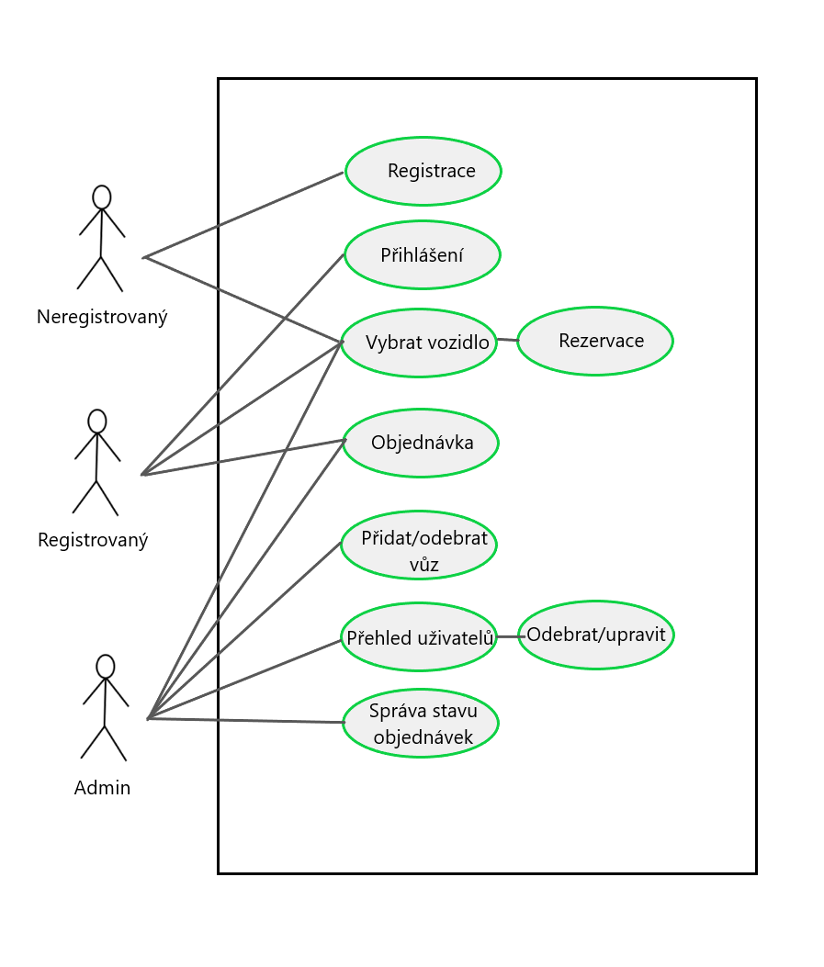

## UML aktivity diagram

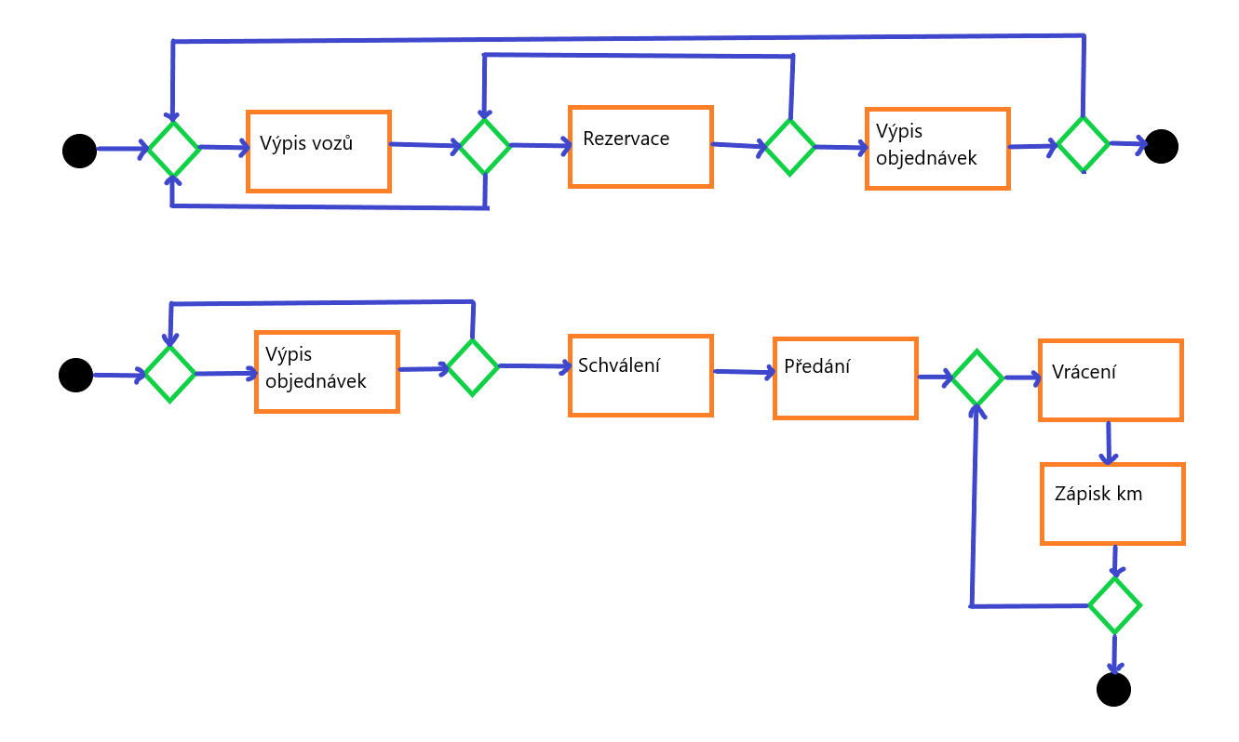

## Databázový model

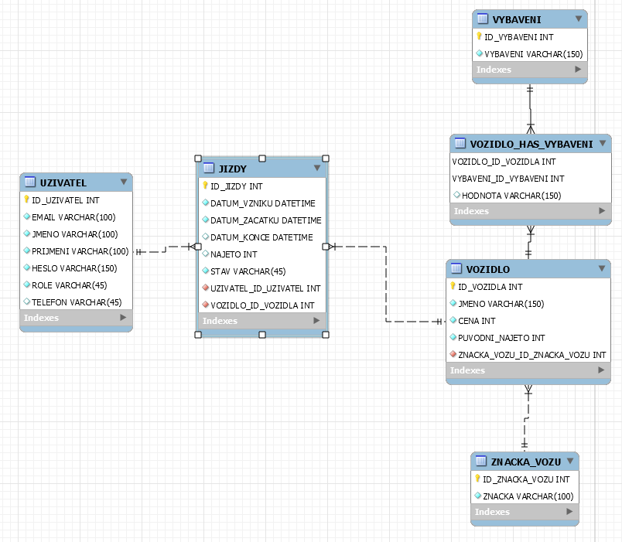

# Implementace

## Adresářová struktura

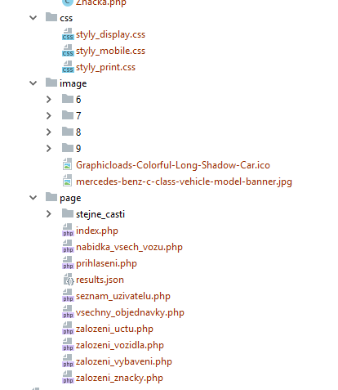

## Ukázka zdrojového kódu

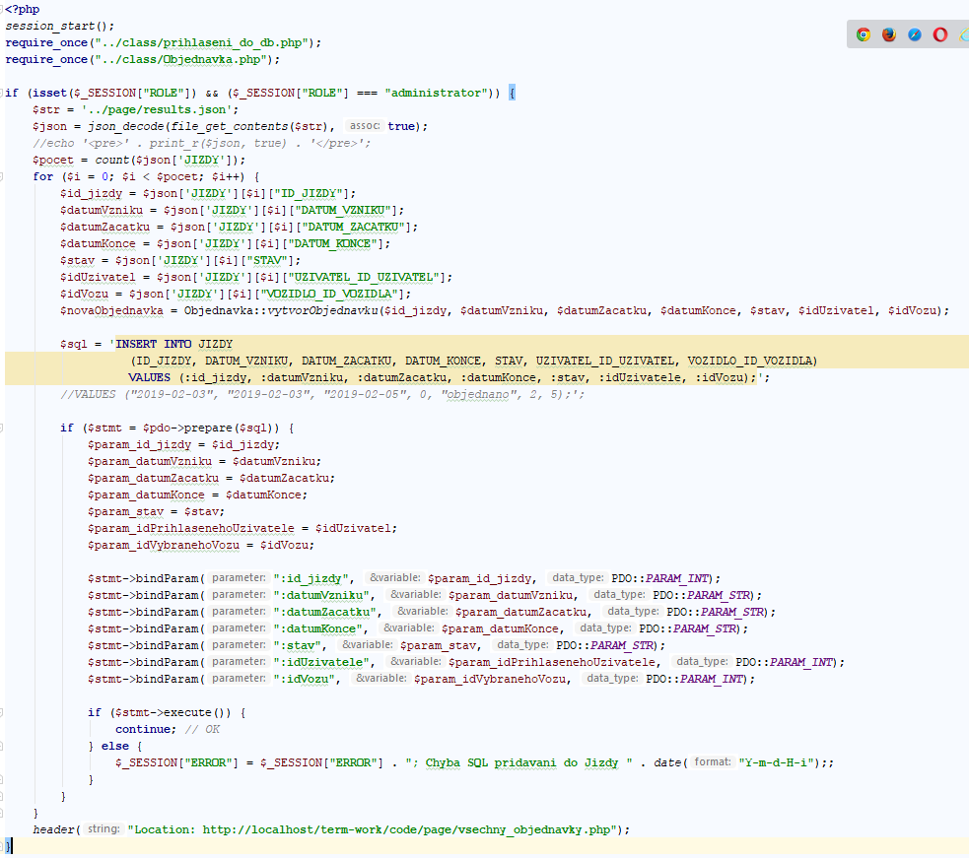

# Závěr

Cílem bylo vytvořit aplikaci pro snadnější objednávání vozidel. Inspirací byly webové stránky <http://cz.student-car.cz/>, které ovšem postrádají velkou část interaktivity pro uživatele (a pravděpodobně i pro správce). Jejich model byl vhodně převzat a rozšířen o části, které se dají jednoduše zautomatizovat (příjem objednávek na konkrétní datum, přehled a správa objednávek).  
V průběhu tvorby aplikace byl měněn styl zápisu frontendu i backendu, původní styl nebyl vůbec vhodný. Aplikace se dá do jisté míry rozšířit, základní kostra projektu má dobrý návrh (databáze), ale novou aplikaci by byla vhodnější psát podle jiných pravidel.